视频解析P30〜P32：https://www.bilibili.com/video/BV19Y4y1v7Rv?p=30

文字解析：下方

系统文档解析
在开发信息系统时，用于系统开发人员与项目管理人员沟通的主要文档是 （33） 。（2009年上半年）
（33） A. 系统开发合同 B. 系统设计说明书
C. 系统开发计划 D. 系统测试报告
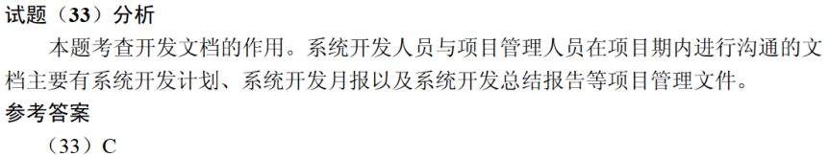

系统开发计划用于系统开发人员与项目管理人员在项目期内进行沟通，它包括 （33）和预算分配表等。（2009年下半年）
（33） A. PERT图 B. 总体规划 C. 测试计划 D. 开发合同
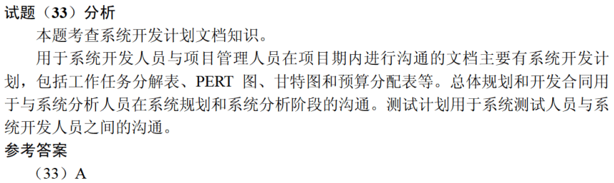

信息系统的文档是开发人员与用户交流的工具。在系统规划和系统分析阶段，用户与系统分析人员交流所使用的文档不包括 （33） 。（2021年下半年）
（33） A. 可行性研究报告 B. 总体规划报告
C. 项目开发计划 D. 用户使用手册

